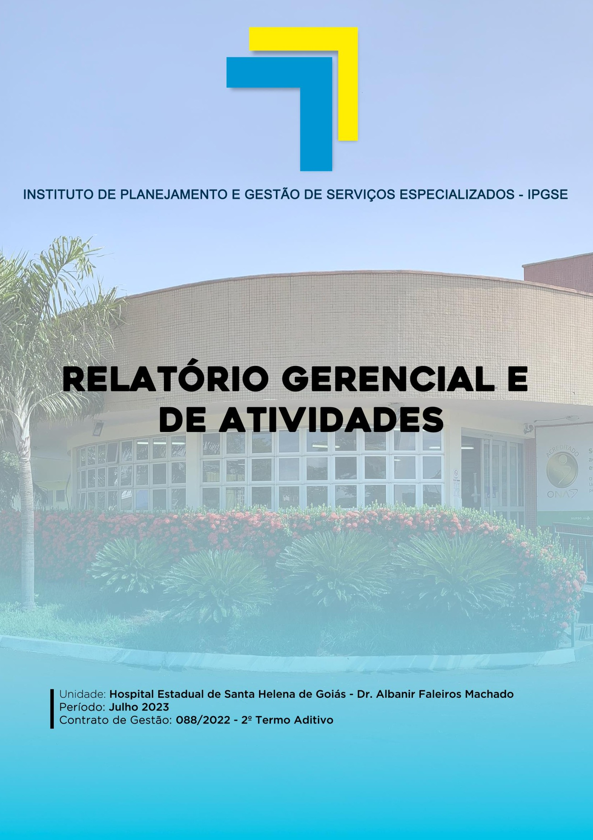

Henrique Hiroto Naoe – Membro; Romero Leão Giovannetti – Membro; Thiago dos Santos Souza – Membro;
Marina Porto Ferreira Junqueira – Membro; Marcelo Sanches da Costa Carvalho – Membro.

COMPOSIÇÃO DO CONSELHO DE ADMINISTRAÇÃO ESPECÍFICO DA SAÚDE EM GOIÁS
Luiz Egídio Galetti – Presidente do Conselho; Henrique Hiroto Naoe – Membro;
Romero Leão Giovannetti – Membro;

Marcelo Sanches da Costa Carvalho – Membro; Marina Porto Ferreira Junqueira – Membro; Thiago dos Santos Souza – Membro.

COMPOSIÇÃO DO CONSELHO FISCAL

Membros Titulares:

Adalberto José da Silva – Presidente do Conselho; Edson Alves da Silva – Membro;
Arício Vieira da Silva – Membro;

Membros Suplentes:

Leonardo Vieira Campos – Membro;

Gustavo César Minelli Martins – Membro; Rafael Camargos Lemes – Membro.

COMPOSIÇÃO DA DIRETORIA ESTATUTÁRIA

Aluísio Parmezani Pancracio – Diretor Presidente Ricardo Furtado Mendonça - Diretor Vice - Presidente Iara Alonso - Diretora Executiva
Ricardo Abou Rjeili - Diretor Técnico

Regina Pereira dos Santos Barros - Diretora Administrativa Diógenes Alves Nascimento - Diretor Financeiro
Marcelo Silva Guimarães - Diretor de Relações Institucionais

Patrícia Mendes da Silva - Diretora de Desenvolvimento Organizacional.

SUPERINTENDÊNCIAS DO IPGSE – UNIDADE GESTORA

Fábio Vilela Matos – Superintendente Administrativo; Diógenes Alves Nascimento – Superintendente Financeiro; Romero Leão Giovannetti – Superintendente Técnico.

COMPOSIÇÃO DA DIRETORIA – UNIDADE GERIDA: UNIDADE HOSPITALAR: HERSO
Ubyratan Gonzaga Coelho – Diretor Geral – Acumulando funções de Diretor Técnico;
Tuany de Paula Terra – Diretora Administrativa;

Etiene Carla Miranda – Diretora Assistencial e Multiprofissional.

Sumário

- APRESENTAÇÃO 6
- IDENTIFICAÇÃO DA UNIDADE 6
  - Capacidade Instalada 7
  - Núcleo interno de regulação (NIR) 8
  - Serviço de integridade com a pele 8
  - Serviço de Desospitalização Hospitalar 9
  - Equipe Multiprofissional 9
  - Serviço de controle de infecções relacionada a assistência à saúde (SCIRAS). 14
    - MÉTODOS DE COLETA DE DADOS 15
    - ATIVIDADES DIÁRIAS SCIRAS 16
  - Núcleo hospitalar epidemiológico (NHE) 17
    - ROTINAS DO SETOR 18
  - Núcleo de educação permanente - NEP 18
  - Núcleo de segurança do paciente (NSP) 20
  - Farmácia 21
  - Laboratório de análises clínicas 23
  - Agência transfusional 24
  - Serviço especializado em segurança e medicina do trabalho (SESMT) 25
  - Comissões técnicas hospitalar 31
  - Dados Estatísticos 36
    - INTERNAÇÕES (SAÍDAS HOSPITALARES) 36
    - ATENDIMENTO AMBULATORIAL – MÉDICAS 37
    - ATENDIMENTO AMBULATORIAL – NÃO MÉDICAS 37
    - ATENDIMENTO LEITO DIA 38
    - SADT EXTERNO – EXAMES 38
    - INTERNAÇÃO 38
    - TAXA DE OCUPAÇÃO HOSPITALAR 38
      - TAXA DE OCUPAÇÃO HOSPITALAR POR CLÍNICAS 38
    - MÉDIA DE PERMANÊNCIA HOSPITALAR 39
      - MÉDIA DE PERMANÊNCIA HOSPITALAR POR CLÍNICA 39
    - ÍNDICE DE INTERVALO DE SUBSTITUIÇÃO DE HORAS 40
    - INDICADORES DE DESEMPENHO 40
    - AUTORIZAÇÃO DE INTERNAÇÃO HOSPITALAR 44
    - SERVIÇO DE ATENDIMENTO AO USUÁRIO (SAU) 44
    - TAXA DE SATISFAÇÃO 44
    - CONTROLE DE INFECÇÃO HOSPITALAR 45
    - TAXA DE MORTALIDADE OPERATÓRIA 45
    - ATENDIMENTOS URGÊNCIA/EMERGÊNCIA 45
    - CIRURGIAS REALIZADAS 45
    - CIRURGIAS PROGRAMADAS (Eletivas NIR) 45
    - CIRURGIAS POR ESPECIALIDADES 45
    - CIRURGIAS POR TIPO 46
    - CIRURGIAS POR PORTE 46
    - CIRURGIAS POR GRAU DE CONTAMINAÇÃO 46
    - PROCEDIMENTOS CIRÚRGICOS POR ESPECIALIDADE 47
    - PROCEDIMENTOS CIRÚRGICOS POR PORTE 47
    - ANESTESIAS POR UNIDADE 47
    - ANESTESIAS POR TIPO 48
    - TAXA DE CIRURGIAS DE URGÊNCIA REALIZADAS 48
    - MOTIVOS DE OCORRÊNCIAS CIRÚRGICAS 48
    - SADT INTERNO 49

APRESENTAÇÃO

Em consonância com o contrato firmado entre a Secretaria de Estado da Saúde de Goiás - SES/GO e o Instituto de Planejamento e Gestão de Serviços Especializados – IPGSE, para a gestão e operacionalização do Hospital Estadual de Santa Helena de Goiás Dr. Albanir Faleiros Machado – HERSO sob contrato N° 088/2022 SES/GO, firmado em caráter emergencial, apresenta nessa oportunidade o relatório gerencial e de atividades referente ao período de juLho de 2023.
A Secretaria de Estado da Saúde de Goiás - SES/GO e o IPGSE renovaram o através do 02º Termo Aditivo do contrato emergencial de nº088/2022 - SES/GO em vigor até a presente data para gerenciamento do HERSO, hospital de referência em atendimentos de urgência e emergência do sudoeste goiano com perfil em atendimento de pequeno e médio porte nas especialidades de ortopedia, cirurgia geral, neurocirurgia, cirurgia vascular e bucomaxilofacial, também conta com atendimentos ambulatoriais e cirurgias eletivas nas especialidade de cirurgia geral e ortopedia, assim como exames de diagnóstico por imagem de radiologia, tomografia e ultrassonografia, localizado na Av. Uirapuru, s/n - Parque Res. Isaura, CEP: 75.920.000, Santa Helena de Goiás – GO.
Missão: Prestar assistência hospitalar aos usuários do Sistema Único de Saúde de forma humanizada com segurança e qualidade, visando à satisfação dos clientes.
Visão: Ser referência no atendimento hospitalar de urgências e emergências em trauma e desenvolvimento profissional, focado na segurança do paciente no Estado de Goiás.
Valores: Segurança, Humanização, Qualidade e Ética.

As informações contidas neste relatório são referentes aos atendimentos, atividades, eventos e produção anual da instituição, os dados são extraídos dos mapas estatísticos dos setores e eletronicamente do sistema de gestão hospitalar SoulMV.

Tipo de Unidade: Hospital Geral de Médio porte.

Funcionamento: 24 horas, 07 dias da semana, ininterruptamente.

Capacidade Instalada

O HERSO possui 69 leitos gerais, 18 leitos complementares Unidades de Terapia Intensiva (UTI) e 4 leitos dia, bem como outros setores de suporte, distribuídos da seguinte forma, onde totaliza-se 91:

Unidade de Internação: | Leitos:
Clínica Médica | 08
Clínica Médica Pediátrica | 08
Clínica Cirúrgica | 53
UTI Adulto | 18
Leito dia | 04

pelos softwares: SERVIR e REGNET, estas ferramentas são geridas e gerenciadas pelo Complexo Regulador Estadual (CRE), sendo a unidade responsável pelo monitoramento e operacionalização da mesma. A fim de reduzir o índice de absenteísmo o HERSO adotou a prática de ligações telefônicas aos usuários para confirmação de procedimentos agendados.

Serviço de integridade com a pele

Com base no perfil de atendimento (trauma, politraumas, cirurgias ortopédicas e vascular) o HERSO implantou um enfermeiro exclusivo para curativos com foco no cuidado com a integridade da pele e no tratamento das feridas crônicas e agudas, este profissional possui habilidades e conhecimentos necessários para avaliação da ferida e escolha das barreiras a serem utilizadas, o paciente é acompanhado desde a sua internação até os retornos ambulatoriais para acompanhamento e direcionamento do usuário para melhor evolução e êxito no tratamento.
Este profissional é responsável por traçar e prescrever o tratamento individualizado de acordo com a necessidade das lesões e para prevenção das mesmas, também é encarregado pelo envolvimento da equipe de enfermagem no cuidado diário no que tange a promoção, prevenção e tratamento das feridas. No mês de julho, foram realizados 60 curativos complexos na unidade.

Equipe Multiprofissional

O HERSO presta assistência multiprofissional aos pacientes em âmbito hospitalar, contribuindo com a qualidade da assistência oferecida na promoção a saúde, prevenção e reabilitação, é realizado visita multiprofissional com intuito de elaborar estratégia de cuidado, facilitando a troca de informação, melhorar o desempenho das atividades, relações individuais e coletivas, pois todos, (empresa/colaboradores) trabalham focados no mesmo objetivo e o paciente se beneficia de um atendimento completo e individualizado.
Em continuidade as diversas ações constantemente realizadas pela Equipe Multiprofissional, através de uma gestão pautada no acolhimento, humanização, preconizando a segurança do paciente e a excelência nos atendimentos ofertados pela unidade, as Coordenadoras de Psicologia e do Serviço Social da unidade promoveram aos acompanhantes que estavam na unidade uma ação para se auto conhecerem, e seus respectivos colegas de quarto e clínica, o acolhimento contínuo abrange as Clínicas: Ortopédica, Cirúrgica e Médica. À ação ocorre de forma dinâmica através da interação dos próprios acompanhantes oferecendo um espaço de escuta acolhedora para sugestões, objetivando uma melhor abordagem no sentido de orientá-los quanto às normas e rotinas do Hospital, tendo como base a educação em saúde.
A Ouvidoria do Herso promove mensalmente a entrega de bombons aos colaboradores elogiados por acompanhantes ou pacientes da unidade, através da

leitura e preenchimento do formulário “Mensagem Amiga” disponibilizado em todas as Unidades de Internação da unidade. No mês de julho, foram contabilizados 47 elogios.

Gráfico 1 - Quantitativo de Elogios Recebidos

74
47
39
Maio Junho Julho
Elogiados do mês

A Direção da unidade realizou dia 11 uma reunião entre os gestores da unidade para integrar sobre o tema: Cascata da Liderança. A qualificação dos Líderes nas tomadas de decisões, gerenciamento de colaboradores e demais situações em seus setores é questão de extrema prioridade para o HERSO, visto que buscamos a excelência operacional alinhado à prestação do serviço de qualidade e humanizado aos nossos pacientes. Uma diretriz estabelecida pelo gestor só pode dar certo se toda equipe estiver comprometida. Bons hábitos são criados com a repetição de atitudes positivas e nossa gestão é obstinada ao comprometimento contínuo de nossas equipes.

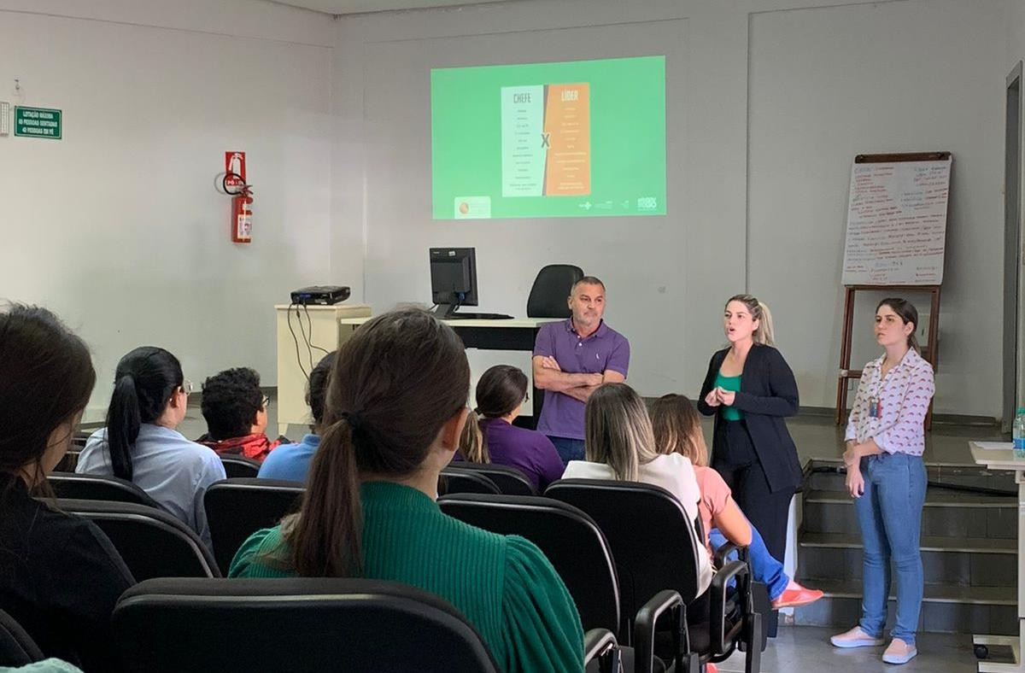

A Direção Técnica e Geral da unidade promoveu em parceria a médica e Especialista em Cuidados Paliativos, Julia Lindenberg uma palestra no dia 24 sobre Cuidados Paliativos, A médica que é referência regional no assunto trouxe a diversos profissionais da unidade todo o contexto sobre Cuidados Paliativos desde a criteorização do Paciente de seu atual estado até a compreensão da necessidade do prognóstico correto, tratamento e conduta a ser tomada por toda a equipe para com o paciente e seus familiares. O Cuidado Paliativo não significa abandonar o caso do paciente e sim contribuir com o ele e com a família na intenção de se evitar intervenções desnecessárias, alinhado a melhor aproveitamento de tempo restante de vida digno ao paciente, reduzindo sofrimentos.

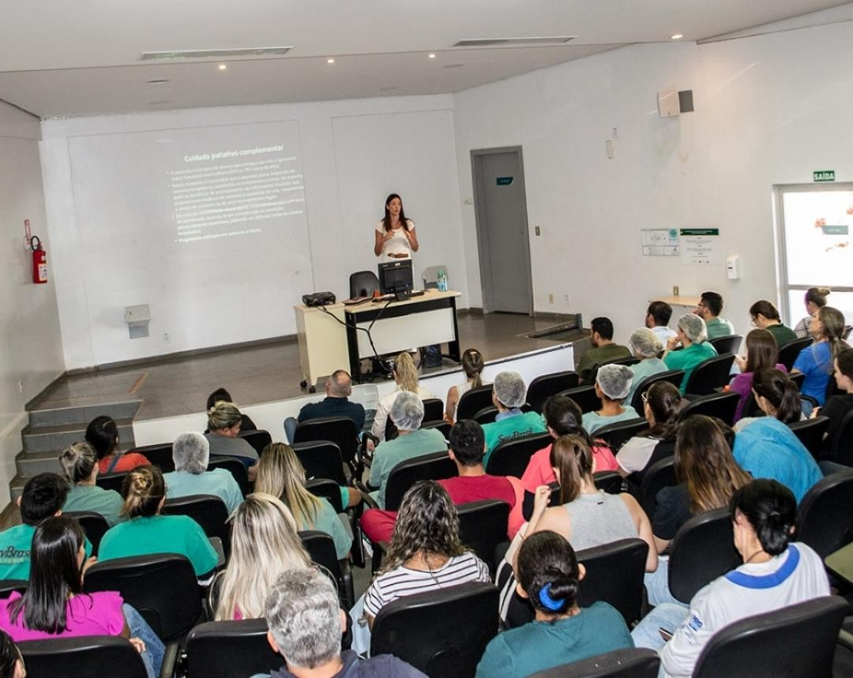

A Direção Administrativa e Assistencial e Multiprofissional da unidade promoveu a implantação do Projeto 5S em toda unidade. O método 5s que é um mecanismo de gestão que tem como objetivo a melhoria da qualidade do ambiente de trabalho, a redução do desperdício (material e também o desperdício de energia dos funcionários) e o consequente aumento na produtividade.
O 5s, que em português foi traduzido como “cinco sensos”, vem de cinco palavras japonesas que constituem os pilares do método: Seiri (utilização), Seiton (organização), Seiso (limpeza), Seiketsu (higiene) e Shitsuke (disciplina). Sua implantação será monitorada pelos gestores diariamente e mensalmente através da Patrulha 5S com foco na orientação, no aprendizado e na melhoria contínua dos processos, desempenho e resultados.

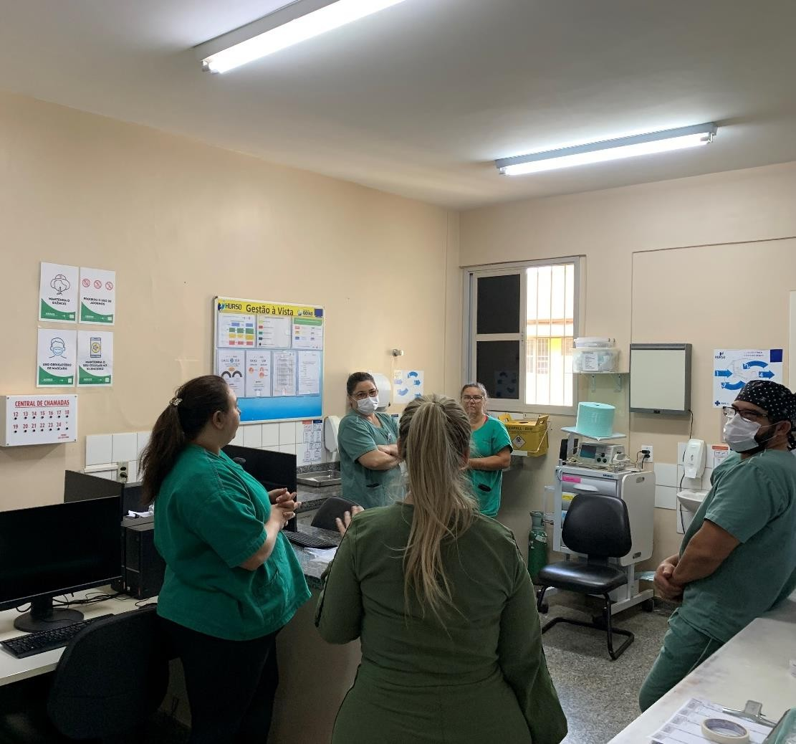

A Diretoria Administrativa e alguns gestores realizaram visitas técnica em dois de seus fornecedores para validação da prestação de seus serviços. A Qualificação de fornecedores passa inicialmente pela validação do impacto que se tem sobre a Segurança do Paciente na assistência, após isso é necessária uma visita técnica ao fornecedor para verificar sua atuação, cumprimento das legislações vigentes e seu comprometimento para com o serviço contratado.
São requisitos base para instituições que visam a garantia plena de sua assistência, visto que nos comprometemos com a qualidade de nossos serviços, mas também realizamos à avaliação daqueles que nos fornecem.



Serviço de controle de infecções relacionada a assistência à saúde (SCIRAS)
De acordo com a Portaria nº 2.616/98, a Vigilância Epidemiológica das Infecções Hospitalares é a observação ativa, sistemática, e contínua de sua ocorrência e distribuição entre pacientes, hospitalizados ou não, e dos eventos e condições que afetam o risco de sua ocorrência, com vistas à execução oportuna das ações de prevenção e controle; Realizar a adequação, implementação, e supervisão das normas e rotinas técnico-operacionais; Promover e acompanhar a capacitação do quadro de funcionários da instituição.
Promover o uso racional de antimicrobianos, de germicidas e de materiais médico-hospitalares. O primeiro objetivo da Vigilância Epidemiológica é a determinação do número e tipos de Infecção Relacionada à Assistência à Saúde endêmicas no hospital e nas diversas unidades de internação, para que qualquer desvio seja prontamente reconhecido. Além disso, a vigilância epidemiológica é um instrumento que permite medir a eficácia de uma estratégia de intervenção de Controle de Infecção Relacionada à Assistência à Saúde.

MÉTODOS DE COLETA DE DADOS:

O SCIRAS do HERSO realiza a vigilância ativa fazendo a seguinte coleta de
dados:

      - Visita nas Unidades de Terapia Intensiva, clínica médica adulto, clínica médica pediátrica, clínica cirúrgica, clínica ortopédica, box, sala vermelha e amarela diariamente, para avaliação dos casos suspeitos (Sugeridos pela equipe multiprofissional);
      - Avaliação dos pacientes que receberam prescrição de antibióticos para doenças não relacionadas ao motivo de internação, ou por antibioticoprofilaxia;
      - Revisão diária dos resultados de culturas do laboratório de microbiologia;

      - Vigilância dos egressos dos pacientes submetidos a procedimento cirúrgico;
      - Observação das rotinas assistências e educação continuada pontuando falhas identificadas na rotina, abertura de eventos e não conformidades;
      - Acompanhamento de fluxo de rotinas estabelecidas e correção delas quando necessário;
      - Auditoria observacional de Higienização das mãos por meio do formulário de observação dos 5 momentos (Antes de tocar o paciente; antes de realizar procedimento limpo/asséptico; após o risco de exposição a fluidos corporais; após tocar o paciente e após tocar superfícies próximas ao paciente).
Os dados coletados devem ser analisados e interpretados. Taxas devem ser calculadas para avaliação do padrão endêmico e detecção precoce de possíveis surtos. Os dados obtidos na vigilância são utilizados no cálculo de taxas, como taxa de incidência, e índices de Infecção Relacionada à Assistência à Saúde - IRAS em diversas unidades de internação.

a ocorrência de IRAS (por exemplo, paciente-dia, número de cirurgias, procedimento- dia). Os indicadores são disponibilizados via sistema Interact, enviado via e-mail para o serviço de qualidade do hospital, plataforma online LimeSurvey e apresentado na reunião mensal da Comissão de Controle de Infecção Hospitalar - CCIRAS.

ATIVIDADES DIÁRIAS SCIRAS:

      - Visita multidisciplinar UTI – preenchimento de formulário específico de busca ativa e contribuem com o levantamento de necessidades do paciente.
      - Visita multidisciplinar Clínicas – acompanhamento por passagem de plantão e contribuem com o levantamento de necessidades do paciente.
      - Atualização de planilha de precauções e isolamentos e envio por e-mail.
      - Sinalização de precauções e demais necessidades;
      - Abertura de não conformidades observadas;
      - Preenchimento das planilhas com levantamentos de dados para os indicadores (paciente dia, dispositivos dia);
      - Atualização de planilha de culturas com seus resultados;
      - Alimentação de planilha de sepse;
      - Alimentação de planilha de bundles de manutenção por amostragem;
      - Auditoria de observação de higienização das mãos pelo tablet.
      - Alimentação de planilha de observação de higienização das mãos;
      - Acompanhamento de egressos cirúrgicos e atualização de planilha de acompanhamento;
      - Estudos de casos para investigação de IRAS;
      - Acompanhamento e avaliação de prescrições de antibióticos;
      - Integração setorial sempre que necessário;
      - Toda quarta-feira retira checklist de inserção e demais formulários físicos do serviço, incluir a quantidade na planilha de acompanhamento;
      - Alimentação mensal dos indicadores, relatórios, plataformas obrigatórias da SCIRAS pela legislação como limesurvey e SIGUS;

Núcleo hospitalar epidemiológico (NHE)

A Portaria n.º 2.529, de 23 de novembro de 2004, da Secretaria de Vigilância em Saúde do Ministério da Saúde (SVS/MS), instituiu o Subsistema Nacional de Vigilância Epidemiológica em Âmbito Hospitalar com a criação de uma rede de 190 núcleos hospitalares de epidemiologia (NHE) em hospitais de referência no Brasil. O HERSO conta com o NHE com objetivo de detectar e investigar doenças de notificação compulsória atendidas no hospital. É um conjunto de ações que proporcionam o conhecimento, a detecção ou prevenção de qualquer mudança nos fatores determinantes e condicionantes de saúde individual ou coletiva, com a finalidade de recomendar e adotar as medidas de prevenção e controle das doenças ou agravos e interrupção da cadeia de transmissão dessas doenças.
Faz parte da rotina diária as notificações epidemiológicas, a qual consiste na comunicação feita à autoridade sanitária por profissionais do NHE da ocorrência de determinada doença ou agravo à saúde, para a adoção das medidas de intervenção pertinentes.
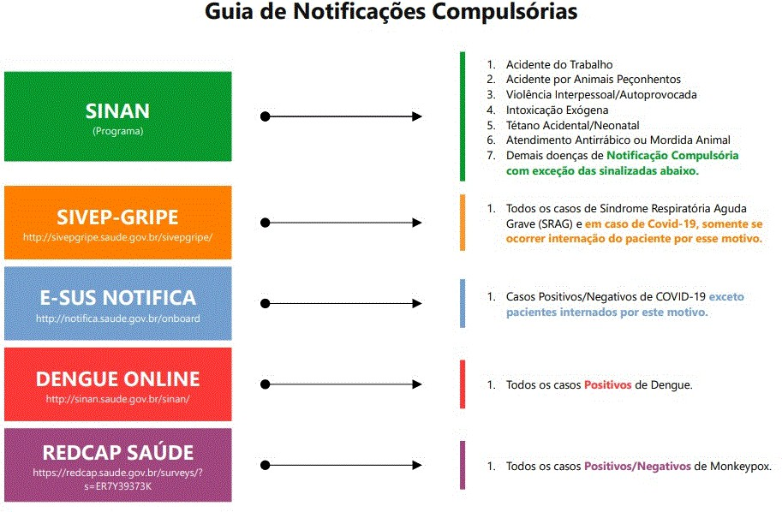

ROTINAS DO SETOR:

      - Visita setorial;
      - Investigação passiva e ativa dos pacientes que deram entrada na instituição;
      - Levantamento de dados e preenchimento de notificações compulsórias de doenças, agravos e eventos de Saúde Pública (DAE);
      - Alimentação das planilhas de acompanhamento;
      - Investigação de óbitos conforme solicitado pela vigilância municipal;
      - Digitação de todas as fichas em tempo oportuno;
      - Participar das reuniões e treinamentos do estado;
      - Toda segunda-feira é gerado e enviado o lote de notificação por e-mail.

Núcleo de educação permanente - NEP

O NEP visa atender as demandas de treinamento da equipe multiprofissional da instituição, com propostas de metodologias ativas com base no compromisso de desenvolvimento e capacitação dos colaboradores voltado para o aprimoramento da qualidade da assistência ao paciente.
Segue os temas abordados no decorrer de julho de 2023:

SETOR | TEMAS ABORDADOS | Nº DE PART. | CARGA HORÁRIA: | DATA: | FACILITADOR:
AGÊNCIA TRANSFUSIONAL | ACREDITAÇÃO ONA | 2 | 0:20:00 | 17/07/2023 | ARIANY CRISTINA
AGÊNCIA TRANSFUSIONAL | DOCUMENTOS INSTITUCIONAIS | 2 | 0:15:00 | 17/07/2023 | ARIANY CRISTINA
AGÊNCIA TRANSFUSIONAL | PRÁTICAS DE CONTROLE DE RISCO | 2 | 0:20:00 | 17/07/2023 | ARIANY CRISTINA
AGÊNCIA TRANSFUSIONAL | HEMOVIGILÂNCIA | 2 | 0:15:00 | 17/07/2023 | ARIANY CRISTINA

SETOR | TEMAS ABORDADOS | Nº DE PART. | CARGA HORÁRIA: | DATA: | FACILITADOR:
NEP | CÓDIGO DE ÉTICA DOS PROFISSIONAIS DE ENFERMAGEM- CEPE | 182 | 15:00:00 | 05/07 A 07/07,  15/07 A 17/07 E  22/07/2023 | CARLOS FURQUIM/IANY
SESMT | INTEGRAÇÃO DE SEGURANÇA | 12 | 3:00:00 | 06/07/2023,  10/07/2023 e  20/07/2023 | JULIANA FERREIRA
SESMT | NR-25 | 83 | 7:15:00 | 10/07/2023 A  12/07/2023 | RUBENS
SESMT | SIPAT 2023 (SEGURANÇA NO TRÂNSITO) | 22 | 1:10:00 | 26/07/2023 | CLENDERSON R. CASSIMIRO
SESMT | SIPAT 2023 (AÇÃO EDUCATIVA SOBRE O TRÂNSITO) | 39 | 1:30:00 | 26/07/2023 | EQUIPE AMT
SESMT | SIPAT 2023 (SAÚDE MENTAL E O AMBIENTE DE TRABALHO) | 63 | 1:00:00 | 26/07/2023 | DR. TIAGO RIBEIRO SOUZA
SESMT | SIPAT 2023 (AULA DE DANÇA) | 31 | 1:00:00 | 27/07/2023 | RUBENS
SESMT | SIPAT 2023 (IMAGEM E BEM ESTAR) | 54 | 1:40:00 | 27/07/2023 | PATRÍCIA DANIELA
SESMT | SIPAT 2023 (IMPORTÂNCIA DA PREVENÇÃO DE ACIDENTES COM MATERIAIS BIOLOGICOS PARA GARANTIA DA QUALIDADE DE VIDA) | 43 | 1:00:00 | 27/07/2023 | THAIS MARCON
SESMT | SIPAT 2023(ESTRATÉGIAS ALIMENTAR NA PROMOÇÃO DA SAÚDE) | 27 | 1:00:00 | 28/07/2023 | SAMARA AZEVEDO
SESMT | SIPAT 2023 (SEGURANÇA DO TRABALHO) | 16 | 1:00:00 | 28/07/2023 | RUBENS PEREIRA
SESMT | SIPAT 2023 (PRIMEIROS SOCORROS COM ÊNFASE NA LEI LUCAS) | 57 | 1:00:00 | 28/07/2023 | CARLOS FURQUIM
DIRETOIA GERAL | CUIDADOS PALIATIVOS | 52 | 1:00:00 | 24/07/2023 | JULIA LINDENBERG

SETOR | TEMAS ABORDADOS | Nº DE PART. | CARGA HORÁRIA: | DATA: | FACILITADOR:
ENGENHARIA CLÍNICA | TREINAMENTO DO APARELHO DE ANESTESIA | 11 | 0:30:00 | 07/07/2023 | JORGE
LABORATÓRIO | ACREDITAÇÃO ONA | 5 | 0:50:00 | 17/07/2023 E  18/07/2023 | ARIANY CRISTINA
LABORATÓRIO | AVALIAÇÃO EXTERNA DA QUALIDADE (PNCQ) | 7 | 3:00:00 | 17/07/2023 | ARIANY CRISTINA
LABORATÓRIO | COLETA E IDENTIFICAÇÃO DE AMOSTRA BIOLOGICAS | 5 | 0:30:00 | 17/07/2023 E  18/07/2023 | ARIANY CRISTINA
LABORATÓRIO | COMUNICAÇÃO DE RESULTADOS CRÍTICOS E PRÁTICAS DE CONTROLE | 5 | 0:30:00 | 17/07/2023 E  18/07/2023 | ARIANY CRISTINA
QUALIDADE | APRESENTAÇÃO PROCESSOS:IMAGEM, RH/NEP, SESMT, MEDICINA DO TRABALHO, PATRIMÔNIO. | 14 | 2:20:00 | 20/07/2023 | GESTÃO
RH/NEP | INTEGRAÇÃO SETORIAL | 13 | 19:00:00 | 05/07/2023,  06/07/2023,  10/07/2023,  14/07/2023,  17/07/2023 e  20/07/2023 | EQUIPE DE INTEGRAÇÃO
TOTAL: |  | 749 | 64:25:00

Núcleo de segurança do paciente (NSP)

O Ministério da Saúde instituiu o Programa Nacional de Segurança do Paciente - PNSP por meio da portaria N° 529 de 1 de abril de 2013, que tem por objetivo geral contribuir para a qualificação do cuidado em saúde em todos os estabelecimentos de saúde do território nacional. Promovendo e apoiando a implementação de iniciativas voltadas à segurança do paciente em diferentes áreas da atenção, organização e gestão de serviços de saúde, por meio da implantação da

gestão de risco e de Núcleos de Segurança do Paciente - NSP nos estabelecimentos de saúde.
A segurança do paciente corresponde à redução ao mínimo aceitável do risco de dano desnecessário associado ao cuidado de saúde. Compreender os fatores associados à ocorrência dos incidentes orienta a elaboração de ações para redução do risco, aumentando a segurança do paciente. A resposta da organização ao incidente inclui medidas para a situação específica com consequente aprendizado que leva a mudanças no sistema em um movimento de melhoria contínua da qualidade.
O Núcleo de Segurança do Paciente-NSP elaborou o Plano de Segurança do Paciente em Serviços de Saúde. O Plano estabelece estratégias e ações de gestão de risco, conforme as atividades desenvolvidas pela instituição. Em 2022 o NSP recebeu 1.097 ocorrências com a média de 91,4 notificações/mês, no período de janeiro a dezembro. As notificações são encaminhadas para o gestor da área para análise crítica e providencias com plano de ação com proposta de ações corretivas e preventivas a fim de mitigar os problemas.
Quando se trata de eventos adversos com danos graves ou óbitos é realizada a análise crítica do incidente, que é composta por análise de causa raiz pela metodologia de Ishikawa e elaboração de plano de ação para evitar futuras recorrências de eventos similares. Todo esse trabalho é realizado por um Time de Investigação, composto por membros do NSP, membros da Comissão de Óbito e os envolvidos no evento. O NSP realiza visitas diárias nos leitos dos pacientes e acompanha os indicadores dos protocolos de cirurgia segura, prevenção de quedas, lesão por pressão, segurança na cadeia medicamentosa e identificação do paciente.

Farmácia

O serviço de farmácia hospitalar tem em suas atribuições atividades clinico- assistenciais e farmácia de produção. A estrutura da farmácia é composta por uma farmácia central e uma farmácia satélite localizada dento do centro cirúrgico (CC) que atende o CC e Unidades de Terapia Intensiva I e II. A farmácia de produção é

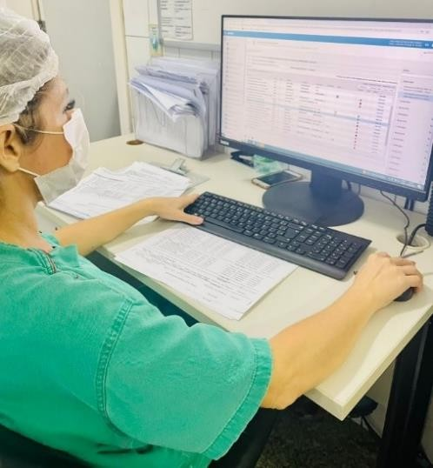
Durante a Assistência, é realizada a farmacovigilância e tecno vigilância de todos os materiais e medicamentos para que seja garantida a compreensão, detecção e prevenção de efeitos adversos ou problemas relacionados a insumos farmacêuticos. As queixas são notificadas a Agência Nacional de Vigilância Sanitária através do VIGIMED e NOTIVISA.
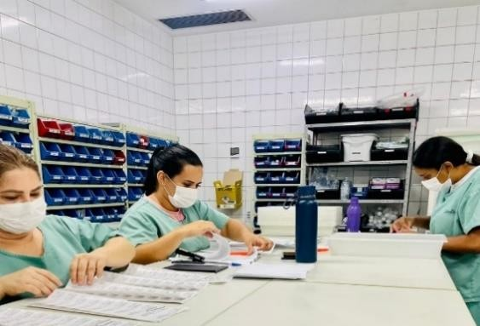
A implantação da Farmácia Clínica se deu juntamente com a abertura do hospital no dia 2 de julho de 2010. Atualmente contamos com 9 farmacêuticos que atuam desde a admissão, avaliação de risco, reconciliação farmacêutica, intervenções, análise de prescrições até a alta do paciente; também são realizadas consultas não médicas no retorno do
usuário, para garantia do uso correto do medicamento e adesão ao tratamento prescrito pelo médico durante a alta hospitalar. Realiza ainda em conjunto com o Núcleo de Segurança de paciente, treinamentos e orientações no que envolve medicamentos, materiais e apoio a
implantação da Cultura de Segurança. Além disso, a Farmácia Clínica opera em conjunto com o SCIRAS, promovendo o uso racional de antimicrobianos, propondo- se a contribuir para a redução de Infecções Relacionadas à Saúde e prevenção de resistência bacteriana.

para que haja efetividade e melhoria na assistência e promoção da saúde no HERSO.

Laboratório de análises clínicas

O Laboratório de análises clínicas do HERSO participa ativamente do diagnóstico clínico e tratamento dos pacientes da urgência, dos que estão nas unidades de internação e desde 2022, dos pacientes regulados para procedimentos eletivos. São executados em média 12.000 exames/mês nas áreas de: bioquímica, hematologia, urinálise, gasometria, coagulação, parasitologia, citologia de líquidos e microbiologia. Exames da área de imunologia e anatomia patológica são enviados ao laboratório de apoio.
O Laboratório participa do Programa Nacional de Controle de Qualidade – PNCQ por meio dos ensaios de proficiência (Controle externo) e diariamente realiza controle interno, para garantir qualidade e confiabilidade das análises realizadas nas amostras dos pacientes. Em 2022, a unidade recebeu selo de excelência do programa por atingir média anual superior à 92% em todos os ensaios de proficiência. Vale ressaltar que o PNCQ é o maior programa de validação de testes do Brasil, atuando ainda em diversas associações científicas internacionais. Ele também é produtor de amostras-controle para Laboratórios Clínicos, Bancos de Sangue e organizações in vitro e alimentos que auxilia e oferece opções para o aprimoramento da qualidade destas empresas.
Há acordos entre os setores em relação ao tempo de liberação dos exames, sendo 240 minutos para os de rotina e 30 minutos para os solicitados com urgência. Estes dados são mensurados mensalmente e o objetivo é entregar os laudos com


menor tempo, afim de fornecer agilidade à tomada de decisão do corpo clínico. São comunicados resultados críticos assim que identificados e entregues parciais de culturas aos setores, para garantir que as informações sobre o paciente sejam usadas para controle das doenças e consequente redução do tempo de permanência na unidade.
24
No mês de julho foi realizado o seguinte treinamento para o Laboratório pela sua gestão:
- Treinamento interno e in-loco sobre à Avaliação externa de qualidade.
- Acreditação ONA;
- Coleta e identificação de amostra biológicas;
- Comunicação de resultados críticos e práticas de controle.

Agência transfusional

O HERSO conta com uma unidade de Agência Transfusional que armazena hemocomponentes (Concentrado de Hemácias, Plasma Fresco Congelado e Crio precipitado) fornecidos pelo Hemocentro de Rio Verde. A unidade realiza exames imuno-hematológicos pré-transfusionais, atende às solicitações de transfusões e fornece hemocomponentes às unidades hospitalares de Santa Helena de Goiás (Unidades externas). A Agência Transfusional realiza controle de qualidade interno diariamente e participa do programa de qualidade externo promovido pela UFMG/ANVISA. Possui um Comitê Transfusional que realiza reuniões mensais para monitoramento das práticas hemoterápicas, visando o uso racional do sangue e a Hemovigilância. Durante esses encontros, são discutidos dados sobre as reações transfusionais e seus registros no NOTIVISA.
No mês de julho de 2023, foram realizadas 129 transfusões sendo 108 no HERSO e demais em unidades externas, abaixo é apresentado o quantitativo de transfusões:

QUANTITATIVO DE TRANFUSÕES
Local: HERSO

Tipo | Taxa:
Concentrado de Hemácias | 67
Concentrado de Plaquetas | 15
Plasmas Frescos Congelados | 20
Crioprecipitados | 06
Total: | 108
QUANTITATIVO DE TRANFUSÕES
Local: Unidades Externas
Tipo | Taxa:
Concentrado de Hemácias | 16
Concentrado de Plaquetas | 0
Plasmas Frescos Congelados | 05
Crioprecipitados | 0
Total: | 21
No mês de julho foi realizado o seguinte treinamento para a Agência pela sua
gestão:

- Acreditação ONA;
- Documentos institucionais;
- Práticas de controle de risco;
- Hemovigilância.

Serviço especializado em segurança e medicina do trabalho (SESMT)
O SESMT tem a finalidade de promover a saúde e proteger a integridade do trabalhador no local de trabalho. Suas regras de constituição e funcionamento encontram-se previstas na Norma Regulamentadora de Segurança e Saúde no

Trabalho – NR 4, trabalha em prol de tornar os locais de trabalho mais seguros, com avaliações periódicas em cada setor e projetos de melhorias no ambiente profissional, a fim de inibir acidentes de trabalho e doenças ocupacionais, garantindo a saúde e segurança dos colaboradores.
O SESMT é composto por:

- 1 Médico do Trabalho;

- 1 Engenheiro de Segurança do Trabalho;

- 1 Enfermeira do Trabalho;

- 3 Técnico em Segurança do Trabalho.

Entre suas principais atribuições podemos citar:

- Inspeções de área com o objetivo de identificar e previnir riscos;

- Inspecionar, orientar e fornecer Equipamentos de Proteção individual (EPI);

- Realizar treinamentos de saúde e segurança;

- Investigar acidentes e elaborar planos de ação;

- Atender a legislação vigente;

- Elaborar os Programas Legais tanto de medicina como de segurança do trabalho;
- Ações de conscientização sobre saúde e segurança;

- Controle e inspeção do sistema de combate a incêndio;

- Recebimento de atestado;

- Realização de exames ocupacionais;

- Atendimento médico ocupacional;

- Indicadores de saúde e segurança;

- Campanha de vacina

- Controle de armazenamento de materiais perfuro-cortantes nos setores;

- Saúde e segurança com empresas terceirizadas;

- Auxilio em ações da Comissão Interna de Prevenção de Acidentes (CIPA);

- Elaborar, preencher e assinar documentos de saúde ocupacional como o Programa de Controle Médico de Saúde Ocupacional (PCMSO) e o Laudo Técnico das Condições Ambientais de Trabalho (LTCAT);
- Controle dos laudos radiométricos e distribuição dos dosímetros.

Ações realizados pela equipe do SESMT no mês de julho/2023:

TREINAMENTO NR-25:

Através do Serviço Especializado em Engenharia de Segurança e em Medicina do Trabalho (SESMT), foi promovido na unidade nos dias 10 e 12 de julho um treinamento sobre a Norma Regulamentadora de nº25 sobre Resíduos Industriais.
Ministrado pelo Engenheiro de Segurança do Trabalho, Rubens Pereira o treinamento que é de carater normativo e de capacitação para os colaboradores visa o entendimento e importância de trabalharem com a utilização correta dos Equipamentos de Proteção Individual (EPI) adequado para cada função exercida.
Além da compreensão da separação dos resíduos produzidos pelo hospital e o entendimento da finalidade de cada resíduo produzido com base na NR-25 e seu descarte correto.

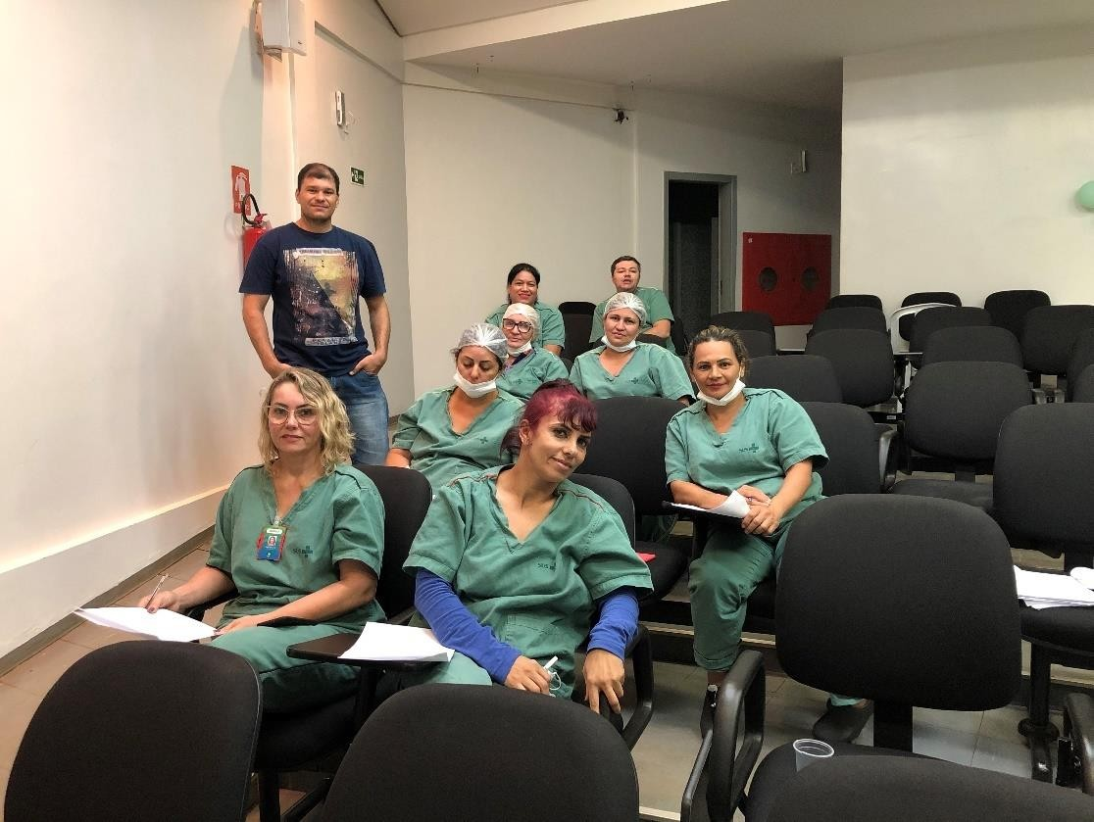

Atividades realizadas pelo SESMT no mês de julho/23:

AÇÕES REALIZADOS
Responsável: SESMT
Descrição | Quant.:
Controle de EPI’s – Itens entregues, exceto máscaras descartáveis | 205
Investigação – FRAT e CAT | 02
Atendimentos Médicos | 28
Integração de Segurança para novos colaboradores | 42
Exames periódicos | 07
Retorno ao trabalho | 0
Exames Admissionais | 12
Exames Demissionais | 02

AÇÕES REALIZADOS
Responsável: SESMT
Descrição | Quant.:
APR para terceiras | 0
Notificação de colaboradores em desacordo a NR 32 | 03
Visita técnica de Saúde e Segurança no Trabalho | 66
Teste de alarme sonoro | 01
Inspeção do sistema de hidrantes | 01
Inspeção em lâmpadas de Emergência | 01
Inspeção em extintores | 01
Inspeção em caixa de perfuros cortantes | 37
Realocação de gestantes | 00
Atestados Recebidos | 149
Campanha de vacinação | 0
Sistema de combate a incêndio da unidade é composto por:

- Sistema de alarme sonoro;

- Sistema de luz de emergência;

- Sistema de 12 Hidratantes com acionamento de alarme;

- Extintores de incêndios (74 unidades distribuídos na unidade entre extintores (PQS 6KG, PQS 4KG, AP 10 LT, CO2 6KG) conforme necessidade prevista.
A Semana Interna de Prevenção de Acidentes (SIPAT) 2023

A SIPAT foi realizada entre os dias 26 e 28. O evento é uma ação da Comissão Interna de Prevenção de Acidentes (CIPA) que contou com palestras e dinâmicas facilitam a conscientização dos colaboradores sobre a importância da prevenção de

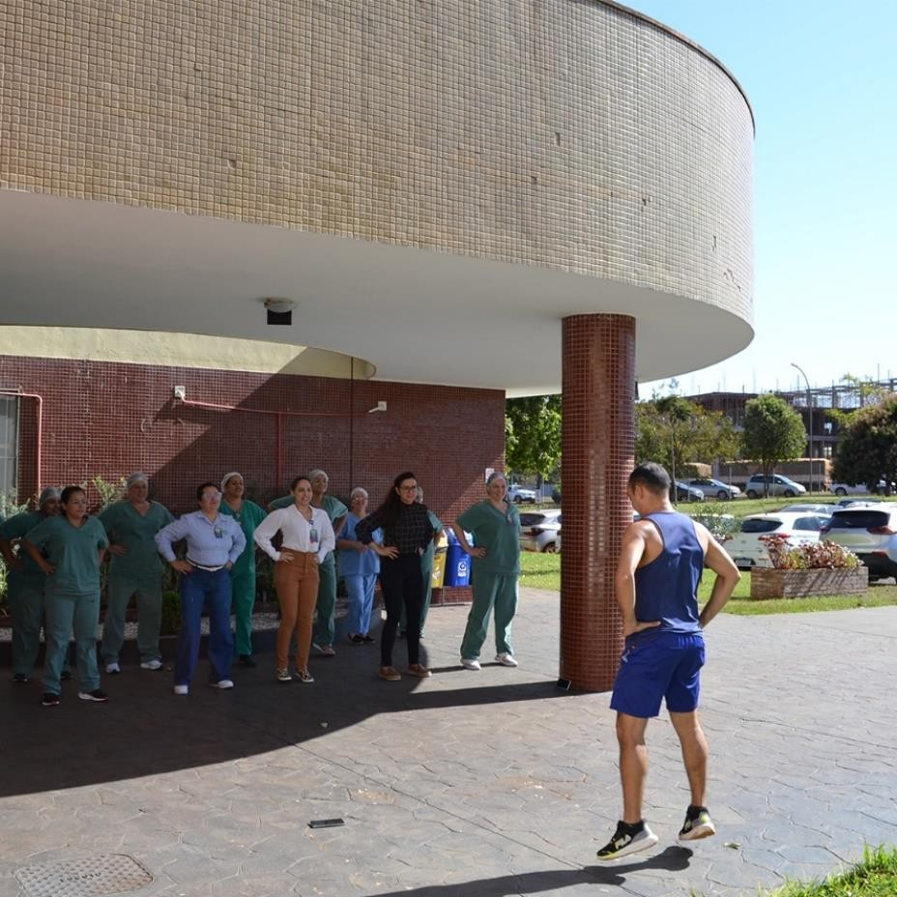
acidentes de trabalho. O tema escolhido para esse ano foi Qualidade de Vida e Bem Estar aliados a Segurança do Trabalhador, pois um dos princípios da unidade é a Segurança dentro e fora do ambiente de trabalho.
30
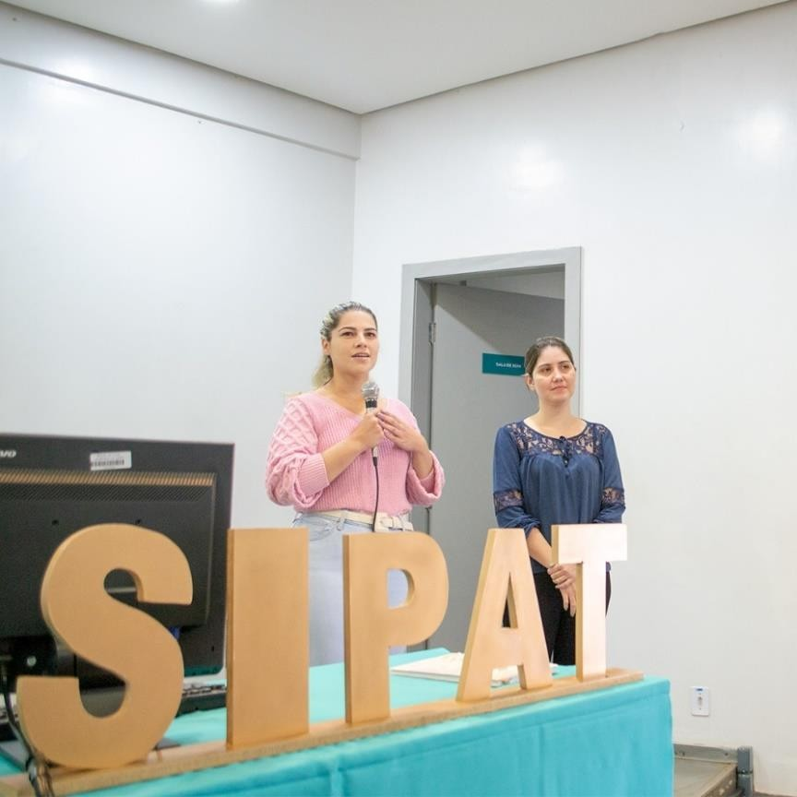

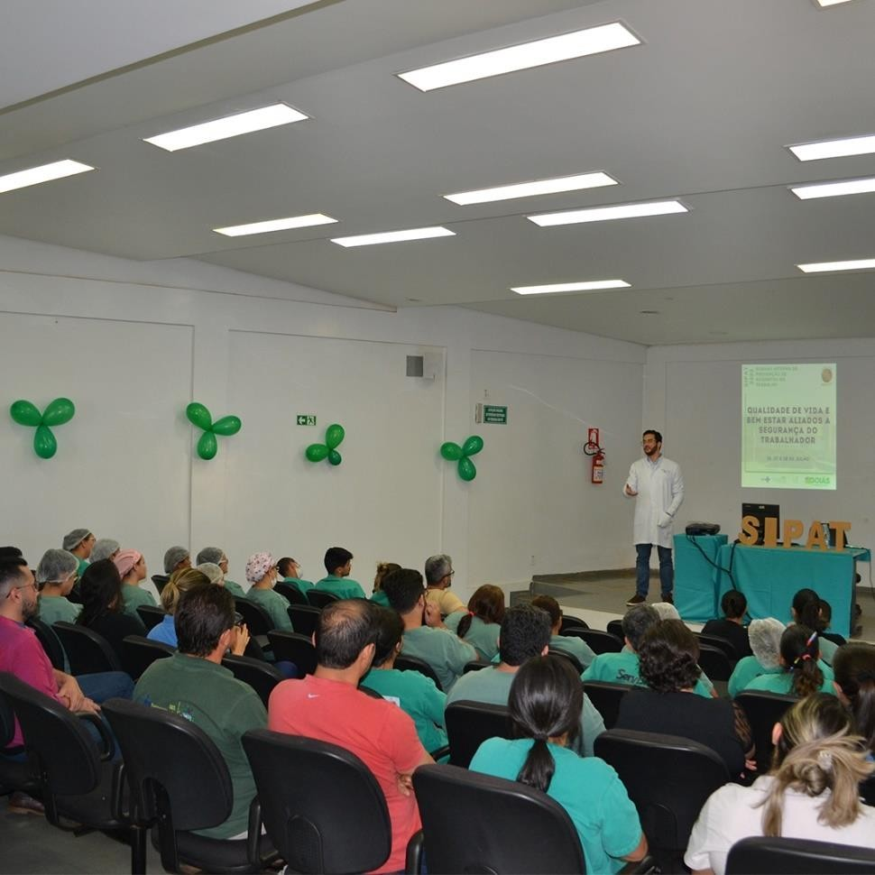

Comissões técnicas hospitalar

As comissões são formadas por profissionais técnicos, como médicos e enfermeiros, coordenadores, supervisores e diretoria, mensalmente até o dia 10 de todos os meses são realizadas reuniões para tratar dos assuntos pertinentes a cada área, têm como principal função servir de instrumento de gestão para garantir maior segurança ao paciente. O principal papel das comissões é a melhoria contínua dos processos internos, desenvolver e apresentar propostas de modernização dos atendimentos e aperfeiçoamento da rotina, tendo como foco central sempre a melhor qualidade no atendimento prestado ao paciente.
Comissões atuantes no HERSO:

- Comissão de Análise e Revisão de Prontuários;
- Comissão de Verificação de Óbitos;
- Comissão de Ética Médica;

- Comissão de Ética em Enfermagem;
- Comissão de Controle de Infecção Hospitalar;
- Comissão Intra-Hospitalar de Doação de Órgãos e Tecidos para Transplantes (CIHDOTT);
- Comissão Interna de Prevenção de Acidentes (CIPA);
- Serviço Especializado em Engenharia de Segurança em Medicina do Trabalho (SESMT);
- Comissão de Documentação Médica e Estatística;
- Comitê de Ética em Pesquisa (CEP);
- Equipe Multiprofissional de Terapia Nutricional (EMTN);
- Comissão de Farmácia e Terapêutica;
- Comissão de Proteção Radiológica;
- Comissão de Biossegurança;
- Comissão de Resíduos de Serviços de Saúde;
- Comitê Transfusional;
- Núcleo de Qualidade e Segurança do Paciente (NQSP);
- Núcleo de Vigilância Epidemiológica Hospitalar;
- Comissão Interna de Qualidade;
- Comissão de Humanização;
- Comissão de Padronização de Produtos para Saúde;
- Comissão de Prevenção e Cuidados com Integridade da Pele;
- Núcleo Interno de Regulação (NIR);
- Comissão de Acidentes com Material Biológico (CAMB);
- Comitê de Gerenciamento de Pacientes com Risco de Longa Permanência.

EVENTOS E AÇÕES

Ações julho/2023:

- DIA DO HOSPITAL (02/07): O Hospital Estadual de Santa Helena de Goiás Dr. Albanir Faleiros Machado teve sua inauguração no mesmo dia em que se comemora o Dia do Hospital. Nossa unidade já executou mais de 7 milhões de procedimentos nos 12 anos de sua inauguração a Comissão de Humanização

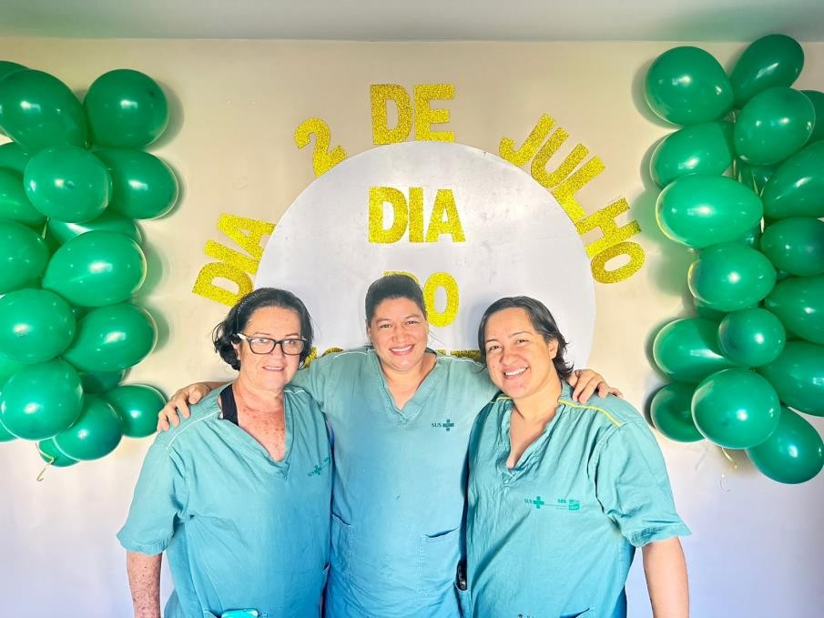

- ANIVERSÁRIO DO HERSO (13/07): O Hospital Estadual de Santa Helena de Goiás Dr. Albanir Faleiros Machado celebrou no dia 13 os 12 anos de sua história, inaugurado em 2011 o Herso é referência na região Sudoeste de Goiás no atendimento de urgências e emergências, procedimentos cirúrgicos e agora também nos atendimentos eletivos. Desde sua inauguração já foram realizados mais de 7 milhões de procedimentos, dentre atendimentos de urgências e emergências, internações, ambulatório, equipe multidisciplinar, procedimentos cirúrgicos, exames, transfusões e entre outros. O que torna o HERSO uma unidade de abrangência estadual e de grande reconhecimento pela prestação de seus serviços com excelência. O destaque do início da programação de aniversário foi o Culto Ecumênico realizado nesta manhã, com a presença de colaboradores, diretores da unidade e representantes da sociedade religiosa no auditório do hospital com apresentações musicais e homenagem a

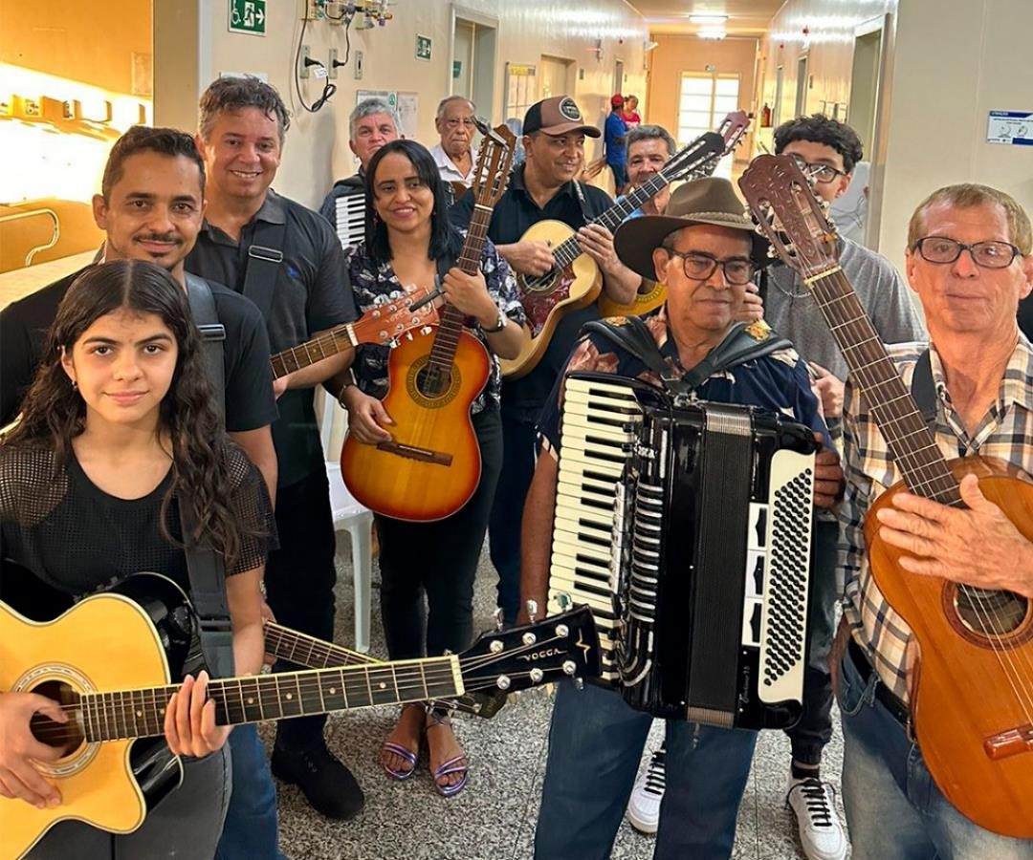
por fim no período noturno a unidade recebeu à apresentação do Coral Harmonia Celeste da Igreja Assembleia de Deus missão de Santa Helena de Goiás onde ofereceram fé e esperança aos colaboradores, acompanhantes e pacientes.
34
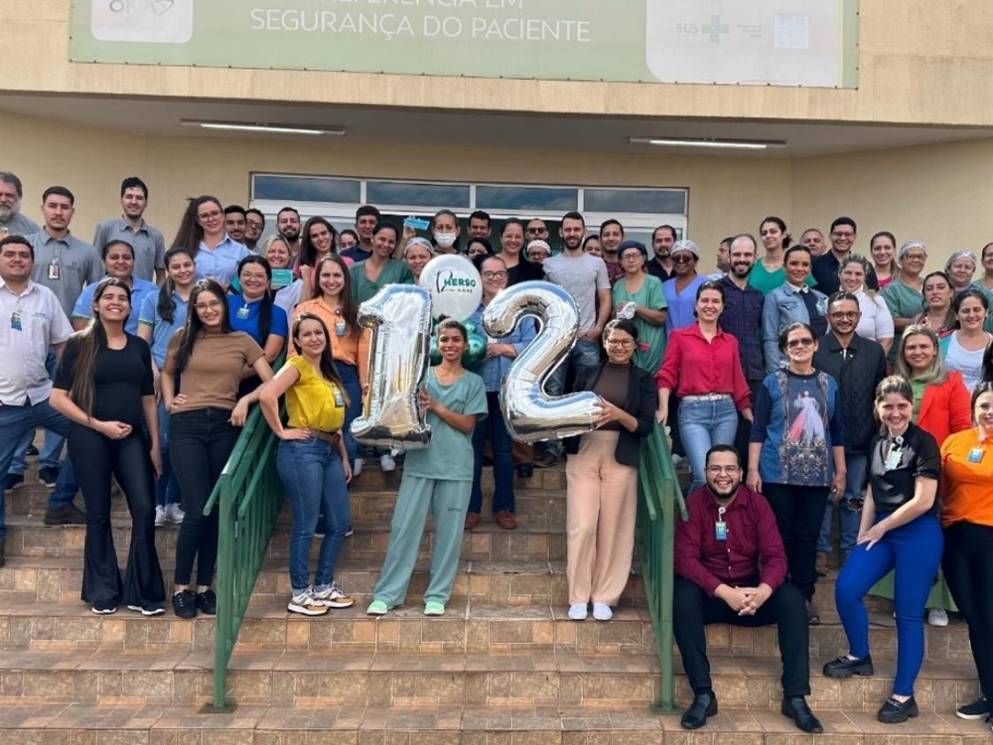

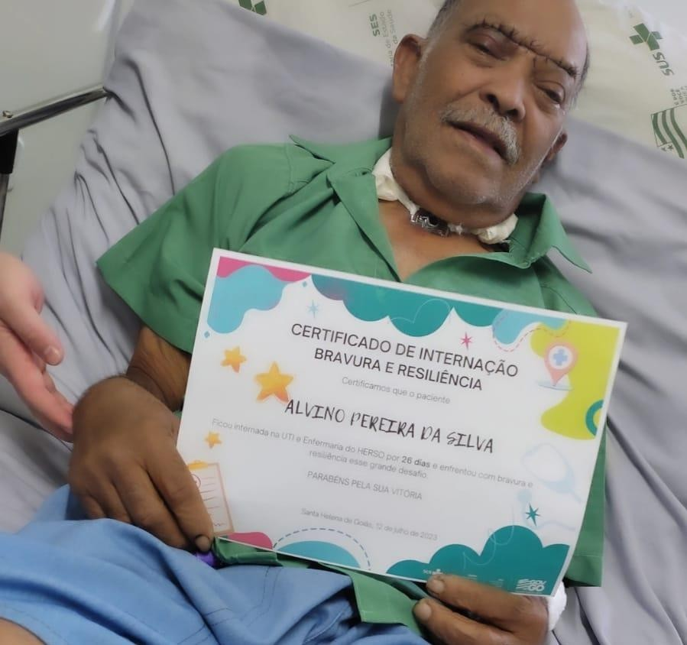
35

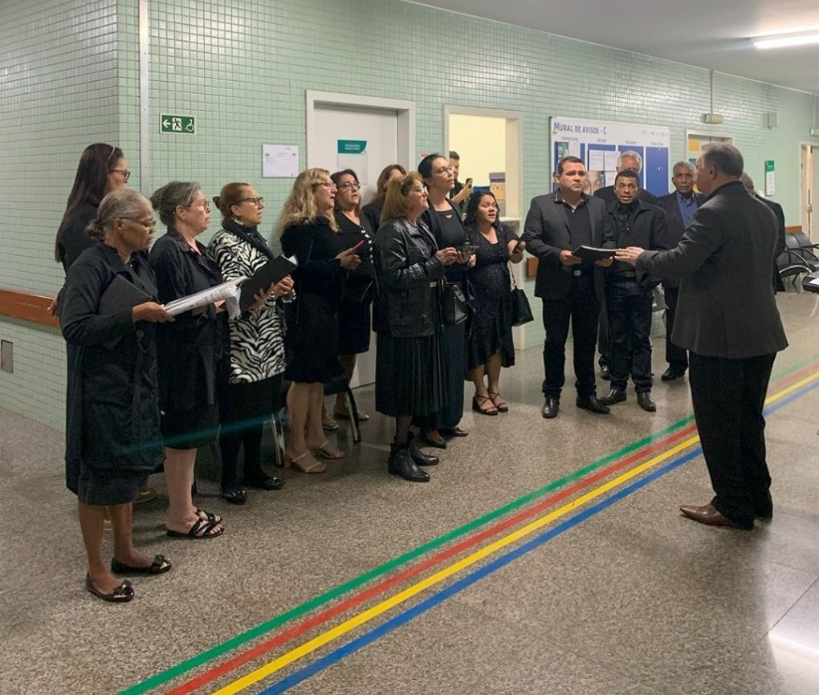

- ALTA HUMANIZADA (13/07): O Hospital Estadual de Santa Helena de Goiás Dr. Albanir Faleiros Machado promoveu alta humanizada ao paciente Alvino que é de Santa Helena e extremamente querido por muitos munícipes.

- APRESENTAÇÃO MUSICAL (27/07): O Hospital Estadual de Santa Helena de Goiás Dr. Albanir Faleiros Machado recebeu à apresentação de Humberto Adriano e Sirlei Bueno levando fé e esperança nos corredores das Clínicas de Internação da unidade.
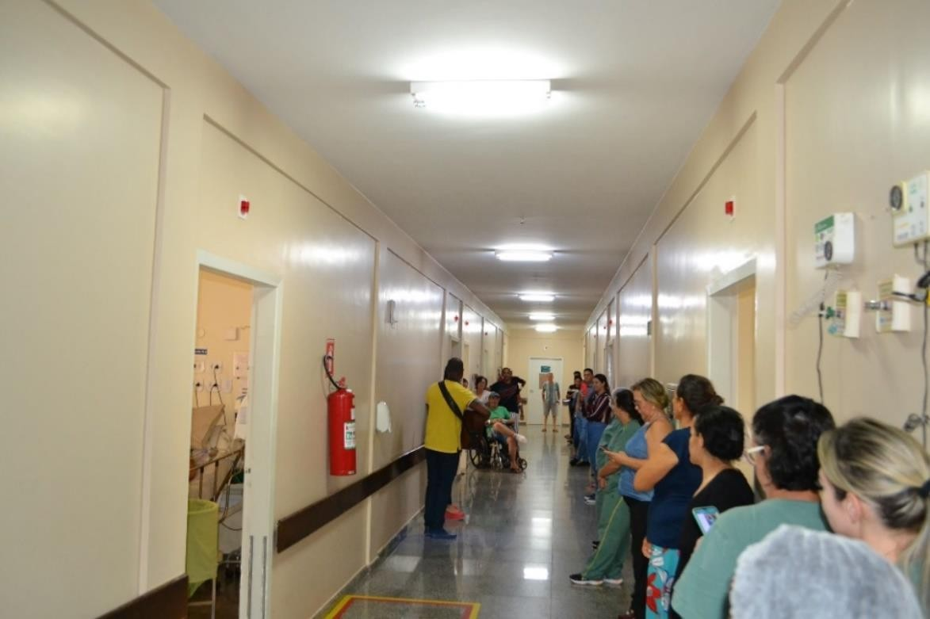

ESTATÍSTICA

Dados Estatísticos

INTERNAÇÕES (SAÍDAS HOSPITALARES)

Unidades de Internação | Meta | Realizado
Clínica Cirúrgica | 494 | 173
Clínica Cirúrgica Ortopédica | 494 | 187
Clínica Médica Adulta | 494 | 64
Clínica Médica Pediátrica | 494 | 5
UTI Adulto I |  | 8
UTI Adulto II |  | 11
Leito dia |  | 6

Total de saídas: | 454
Total de saídas pela Meta Contratual:1 | 420

ATENDIMENTO AMBULATORIAL – MÉDICAS

Total de Atendimentos | Meta | Realizado
Total de Atendimentos | 800 | 1.072

Especialidades | Meta | Realizado
Cirurgia Geral | 800 | 468
Cirurgia Vascular | 800 | 16
Neurocirurgia | 800 | 4
Ortopedia/Traumatologia | 800 | 439
Urologia | 800 | 0
Gastroenterologia | 800 | 74
Cardiologia | 800 | 71
Total de Atendimentos Médicos: | 800 | 1.072

ATENDIMENTO AMBULATORIAL – NÃO MÉDICAS

Especialidades | Meta | Realizado
Enfermagem | 873 | 492
Fisioterapia | 873 | 249
Psicologia | 873 | 197
Nutricionista | 873 | 180
Farmácia | 873 | 193
Cirurgião Dentista/Buco Maxilo | 873 | 17
Total de Atendimentos Não Médicos: | 873 | 1.328

¹ Para total de saídas de meta, são consideradas as saídas hospitalares nos setores de Clinica Cirúrgica, Clinica Cirúrgica Ortopédica, Clínica Médica Adulto e Clínica Pediátrica.

ATENDIMENTO LEITO DIA

Total de Atendimentos | Meta | Realizado
Total de Atendimentos | 132 | 144

SADT EXTERNO – EXAMES

Exames | Meta | Realizado
Colangiopancreatografia Retrógrada  Endoscópica - CPRE | 15 | 14
Raio-X | 700 | 821
Eletrocardiograma | 100 | 108
Tomografia Computadorizada | 300 | 414
Total: | 1.115 | 1.357

SADT Externo
Ultrassonografia | 16

INTERNAÇÃO:

INTERNAÇÃO | 657
UTI ADULTO I | 52
UTI ADULTO II | 39

TAXA DE OCUPAÇÃO HOSPITALAR

Realizado | 74,36%

TAXA DE OCUPAÇÃO HOSPITALAR POR CLÍNICAS

Unidades de Internação | Taxa:
Clínica Médica Adulto | 73,68%

Unidades de Internação | Taxa:
Clínica Cirúrgica | 76,57%
Clínica Cirúrgica Ortopédica | 83,49%
Clínica Médica Pediátrica | 2,82%
UTI Adulto I | 88,18%
UTI Adulto II | 87,71%
Leito dia | 7,26%
Total: | 74,36%
Porcentagem Geral de Ocupação | 74,36%
Porcentagem Geral de Desocupação | 25,64%
Substituição de Leitos | 1,51
Índice de Intervalo de Substituição | 35:21:19

MÉDIA DE PERMANÊNCIA HOSPITALAR

Unidades de Internação | Taxa:
Média de Permanência | 4,39
Internação | 657
UTI Adulto I (Internação + trans. Entrada) | 52
UTI Adulto II (Internação + trans. Entrada) | 39
Taxa de Ocupação: | 74,36%
Taxa de Infecção Hospitalar: | 2,51%

MÉDIA DE PERMANÊNCIA HOSPITALAR POR CLÍNICA

Unidades de Internação | Taxa:
Clínica Médica Adulto | 1,56

Clínica Cirúrgica | 1,64
Clínica Cirúrgica Ortopédica | 4,37
Clínica Médica Pediátrica | 2,33
UTI Adulto I | 5,02
UTI Adulto II | 5,59
Leito dia | 0,06
Média Geral de Permanência: | 4,39

ÍNDICE DE INTERVALO DE SUBSTITUIÇÃO DE HORAS

Unidades de Internação | Taxa:
Clínica Médica Adulto | 13:20:00
Clínica Cirúrgica | 12:02:56
Clínica Cirúrgica Ortopédica | 20:44:37
Clínica Médica Pediátrica | 1928:00:00
UTI Adulto I | 16:09:14
UTI Adulto II | 18:48:39
Leito dia | 19:34:28
Geral: | 36:21:19

INDICADORES DE DESEMPENHO

INDICADORES DE DESEMPENHO – 2º TERMO ADITIVO
Indicador de Desempenho | Meta Mensal | Realizado
Taxa de Ocupação Hospitalar | ≥ 85% | 74,36%
Total de Pacientes-dia |  | 1.929

INDICADORES DE DESEMPENHO – 2º TERMO ADITIVO
Indicador de Desempenho | Meta Mensal | Realizado
Total de Leito operacionais-dia do  período |  | 2.594
Média de Permanência Hospitalar | ≤ 5 dias | 4,39
Total de Pacientes-dia |  | 1.929
Total de Saídas no período |  | 439
Índice de Intervalo de Substituição  (horas) | ≤ 21 | 36:21:19
Taxa de Ocupação Hospitalar |  | 74,36%
Média de Permanência hospitalar |  | 4,39
Taxa de Readmissão em UTI (48  horas) | ≤ 5% | 1,124%
N° de Retornos em até 48 horas |  | 1
N° de Saídas da UTI, por alta |  | 89
Taxa de Readmissão Hospitalar (0 e  29 dias) | ≤ 20% | 1,106%
N° de pacientes readmitidos entre 0 e  29 dias da última alta hospitalar |  | 5
N° total de atendimentos |  | 452
Percentual de Ocorrência de Glosas  no Sistema de Informação Hospitalar (SIH)/DATASUS | ≤ 7% | 0% (Referente a junho)

INDICADORES DE DESEMPENHO – 2º TERMO ADITIVO
Indicador de Desempenho | Meta Mensal | Realizado
Total de procedimentos rejeitados no SIH |  | 0,00%  (referente a junho)
Total de procedimentos apresentados  do SIH |  | 505
Percentual de Suspensão de Cirurgias Eletivas por Condições  Operacionais | ≤5% | 3,39%
N° de cirurgias eletivas suspensas |  | 8
N° de cirurgias eletivas (mapa  cirúrgico) |  | 236
Percentual de cirurgias eletivas realizadas com TMAT (Tempo máximo aceitável para tratamento)  expirado (↓) para o primeiro ano | ≤ 50% | 8%
Nº de cirurgias realizadas com TMAT  expirado |  | 10
Nº de cirurgias eletivas em lista de  espera e encaminhado para unidade |  | 125
Percentual de cirurgias eletivas realizadas com TMAT (Tempo máximo aceitável para tratamento)  expirado (↓) para o segundo ano | ≤ 25% | -2
Nº de cirurgias realizadas com TMAT  expirado |  | -
Nº de cirurgias eletivas em lista de  espera e encaminhado para unidade |  | -

2 O setor responsável ainda não possui os dados de cirurgias eletivas com tempo máximo expirado para segundo ano.

INDICADORES DE DESEMPENHO – 2º TERMO ADITIVO
Indicador de Desempenho | Meta Mensal | Realizado
Razão do quantitativo de consultas  ofertadas | 1 | 1,88
N° de consultas ofertadas |  | 3.152
N° de consultas propostas na meta  da unidade |  | 1.673
Percentual de exames de imagem com resultado disponibilizado em até  10 dias | ≥70% | 99,60%
N° de exames de imagem entregues  em até 10 dias |  | 1.741
Total de exames de imagem  realizados no período multiplicado |  | 1.748
Percentual de Casos de Doenças/ Agravos/ Eventos de Notificação Compulsório Imediata (DAEI)  Digitadas Oportunamente - Até 7 dias | ≥ 80% | 100%
N° total de casos de DAEI digitadas  em tempo oportuno - 7 dias |  | 34
N° total de casos de DAEI digitadas  em tempo oportuno - 7 dias |  | 36
Percentual de Casos de Doenças/ Agravos/ Eventos de Notificação Compulsório Imediata (DAEI) Investigadas Oportunamente - Até 48  horas da data da notificação | ≥ 80% | 100%
N° total de casos de DAEI investigadas em tempo oportuno -  Até 48 horas da data da notificação |  | 2

INDICADORES DE DESEMPENHO – 2º TERMO ADITIVO
Indicador de Desempenho | Meta Mensal | Realizado
N° de casos de DAEI notificados |  | 2

AUTORIZAÇÃO DE INTERNAÇÃO HOSPITALAR

Total de AIH’s Apresentadas | Realizado
AIH’S Apresentadas | 505
Saídas | 445
Taxa (%) | 113

SERVIÇO DE ATENDIMENTO AO USUÁRIO (SAU)

Descrição: | Realizado
Avaliação Bom e Ótimo | 706
Pessoas Pesquisadas | 713
Queixas Recebidas | 56
Queixas Resolvidas | 9
Índice de Satisfação do Usuário | 99,13%

TAXA DE SATISFAÇÃO

Indicadores | Realizado | Total | (%)
Ótimo | 4.727 | 6.818 | 69,33%
Bom | 2.032 | 6.818 | 29,80%
Regular | 59 | 6.818 | 0,87%
Ruim | 0 | 6.818 | 0,00%
Taxa de Satisfação | 6.759 | 6.818 | 99,13%
Insatisfação | 59 | 6.818 | 0,87%

CONTROLE DE INFECÇÃO HOSPITALAR
45

Realizado
Taxa de Infecção Hospitalar | 2,51%

TAXA DE MORTALIDADE OPERATÓRIA

Realizado
Mortalidade Operatória | 0,84%
Mortalidade Institucional | 4,56%
Taxa de Cirurgia de  Urgência/Emergência | 25,21%

ATENDIMENTOS URGÊNCIA/EMERGÊNCIA

Realizado
Atendimentos Realizados | 389
Interconsultas | 2
Total: | 391

CIRURGIAS REALIZADAS

Realizado | 357

    - CIRURGIAS PROGRAMADAS (Eletivas NIR)

Quantidade de Cirurgias | Meta | Realizado
Quantidade de Cirurgias | 200 | 206

CIRURGIAS POR ESPECIALIDADES

Especialidade | Realizado
Buco-maxilo | 3
Cirurgia Geral | 198
Cirurgia Torácica | 0
Cirurgia Vascular | 6

46
Especialidade | Realizado
Neurocirurgia | 5
Ortopedia | 145
Pediatria | 0
Total Realizado: | 357

CIRURGIAS POR TIPO

Realizado
Urgência | 90
Eletivas | 267
Total Realizado: | 357

CIRURGIAS POR PORTE

Realizado
Pequenas | 257
Médias | 50
Grandes | 50
Total Realizado: | 357

CIRURGIAS POR GRAU DE CONTAMINAÇÃO

Realizado
Limpa | 278
Contaminada | 23
Potencialmente Contaminada | 51
Infectada | 5
Total Realizado: | 357

PROCEDIMENTOS CIRÚRGICOS POR ESPECIALIDADE
47

Especialidade | Realizado
Buco-maxilo | 3
Cirurgia Geral | 219
Cirurgia Torácica | 0
Cirurgia Vascular | 6
Neurocirurgia | 5
Ortopedia | 165
Pediatria | 0
Total Realizado: | 398

PROCEDIMENTOS CIRÚRGICOS POR PORTE

Realizado
Pequenas | 279
Médias | 60
Grandes | 59
Total Realizado: | 398

ANESTESIAS POR UNIDADE

Especialidade | Realizado
Clínica Médica Adulto | 63
Clínica Cirúrgica | 13
Clínica Cirúrgica Ortopédica | 229
Clínica Médica Pediátrica | 7
UTI Adulto I | 23
UTI Adulto II | 3
Sala Vermelha | 15
Sala Amarela | 42
Sala de Obs. Feminina | 94

Especialidade | Realizado
Sala de Obs. Masculina | 114
Total Realizado: | 603

ANESTESIAS POR TIPO

Especialidade | Realizado
Analgesia | 0
Local | 7
Geral | 95
Peridural | 4
Raquidiana | 189
Bloqueio | 50
Sedação | 258
Outras | 0
Total Realizado: | 603

TAXA DE CIRURGIAS DE URGÊNCIA REALIZADAS

Realizado
N° de Cirurgias | 357
Cirurgias de Urgência | 90
Taxa de Cirurgias de Urgência: | 25,21%

MOTIVOS DE OCORRÊNCIAS CIRÚRGICAS

Motivos | Realizados
Acidente de Trabalho | 14
Ac. De Trânsito (Não Especificado) | 0
Ac. De Trânsito (Bicicleta) | 4
Ac. De Trânsito (Carro) | 6
Ac. De Trânsito (Moto) | 71

Motivos | Realizados
Ac. De Trânsito (Caminhão) | 0
Acidente Domiciliar | 0
Agressão Física/Espancamento | 1
Atropelamento | 3
Clínicos Eletivos | 126
Ferimento (Arma de Fogo) | 4
Ferimento (Arma Branca) | 1
Queda da própria altura | 31
Outras | 96
Total Realizado: | 357

SADT INTERNO

Motivos | Realizados
Análises Clínicas e Sorologias | 11.082
Anatomia Patológica | 73
Ecocardiograma | 0
Eletrocardiografia | 60
Endoscopia | 9
Hemodiálise | 22
Hemoterapia | 129
Radiologia | 465
Tomografia | 212
Ultrassonografia | 8
Total Realizado: | 12.060

Registra-se neste documento os relatos das ações e atividades desenvolvidas no período de 01 a 31 de julho de 2023 pelo Instituto de Planejamento e Gestão de Serviços Especializados - IPGSE na gestão e operacionalização do Hospital Estadual

de Santa Helena de Goiás Dr. Albanir Faleiros Machado - HERSO, no cumprimento do 2º Termo Aditivo do Contrato de Gestão nº 88/2022 - SES/GO.


Tuany de Paula Terra

DIRETORA ADMINISTRATIVA
Hospital Estadual de Santa Helena de Goiás Dr. Albanir Faleiros Machado (HERSO)

ETIENE CARLA
Assinado de forma digital por ETIENE CARLA

MIRANDA:0399173 MIRANDA:03991735105

5105
Dados: 2023.12.21 16:22:07
-03'00'

Etiene Carla Miranda

SUPERINTENDENTE TÉCNICO
Instituto de Planejamento e Gestão de Serviços Especializados (IPGSE)

Rio Verde – GO, 10 de agosto de 2023

